МУНИЦИПАЛЬНОЕ КАЗЕННОЕ ОБЩЕОБРАЗОВАТЕЛЬНОЕ УЧРЕЖДЕНИЕ

«СРЕДНЯЯ ОБЩЕОБРАЗОВАТЕЛЬНАЯ ШКОЛА №2»

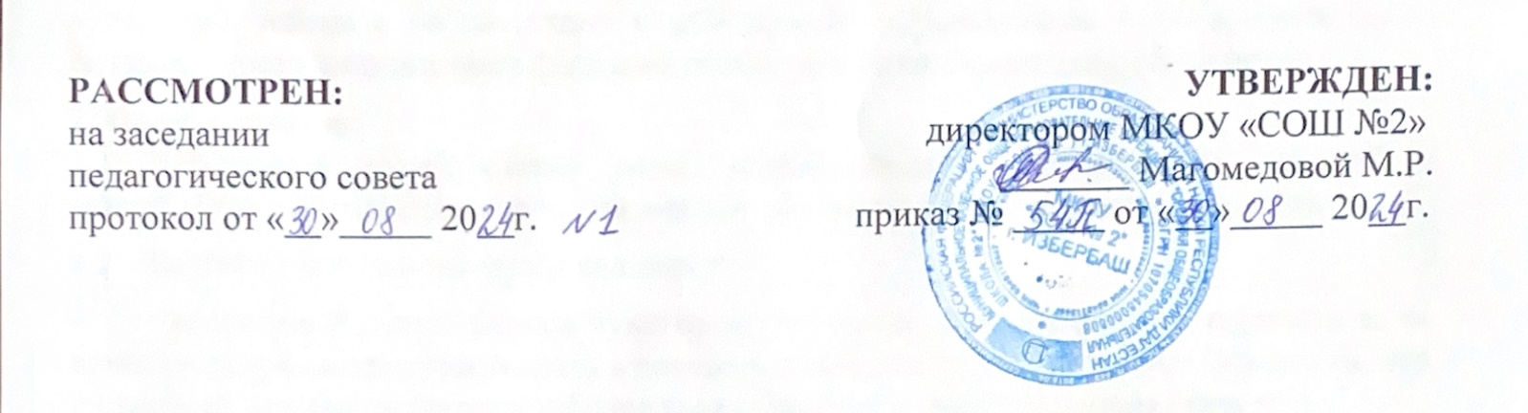

**ПОЛОЖЕНИЕ**

**О порядке учета мнения советов обучающихся, советов родителей (законных представителей), представительных органов обучающихся при принятии локальных нормативных актов, затрагивающих интересы обучающихся, в том числе при выборе меры дисциплинарного взыскания для обучающегосяв Муниципальном казенном общеобразовательном учреждении «Средняя общеобразовательная школа №2»г. Избербаш**

**1. Общие положения**

1.1. Настоящее Положение разработано в соответствии сч. 3, 4 ст. 30Федерального закона от 29 декабря 2012 г. № 273-ФЗ "Об образовании в Российской Федерации", ст. 372 Трудового кодекса Российской Федерации, приказом Министерства образования и науки Российской Федерации от 15 марта 2013г. № 185 «Об утверждении Порядка применения к обучающимся и снятия с обучающихся мер дисциплинарного взыскания», иными федеральныминормативными актами,нормативными актами субъектов Российской Федерации, муниципальными правовыми актами, принятыми локальными актами МКОУ «СОШ №2»

1.2. Положение является нормативным актом МКОУ «СОШ №2»

регламентирующим порядок учета мнения советов обучающихся, советов родителей (законных представителей), представительных органов обучающихся при принятии локальных нормативных актов, затрагивающих интересы обучающихся, в том числе при выборе меры дисциплинарного взыскания для обучающегося.

**2.** **Цель и задачи**

2.1. Основной целью Положения является обеспечение зашиты конституционных прав граждан Российской Федерации на образование.

2.2. Основные задачи:

- обеспечение благоприятных условий получения обучающимися общего образования в МКОУ «СОШ №2»

- поддержание в МКОУ «СОШ №2», осуществляющей образовательную деятельность, порядка, основанного на сознательной дисциплине и демократических началах организации образовательной деятельности;

- содействие подготовке обучающихся к ответственной жизни в свободном обществе.

**3. Порядок учета мнения совета обучающихся, совета родителей (законных представителей), представительных органов обучающихся при принятии локальных нормативных актов, затрагивающих интересы обучающихся, в том числе при выборе меры дисциплинарного взыскания для обучающегося**

3.1. Решения совета обучающихся, совета родителей (законных представителей), представительных органов, обучающихсяМКОУ «СОШ №2»*при* принятии локальных нормативных актов, затрагивающих интересы обучающихся, в том числе при выборе меры дисциплинарного взыскания для обучающегося имеют рекомендательный характер.

3.2. Решения, утвержденные руководителем МКОУ «СОШ №2»при принятии локальных нормативных актов, затрагивающих интересы обучающихся, в том числе при выборе меры дисциплинарного взыскания для обучающегося имеют обязательный характер.

3.3. Директор МКОУ «СОШ №2»*перед* принятием решения об утверждении нового локального нормативного акта или при внесении изменений в локальный нормативный акт, затрагивающий права и законные интересы обучающихся, родителей (законных представителей) направляет проект документа и обоснование по нему в уполномоченные советы.

3.3.1. Уполномоченные советы МКОУ «СОШ №2»не позднее 5 рабочих дней со дня получения проекта локального нормативного акта направляют администрации образовательной организации мотивированное мнение о проекте в письменной форме.

3.3.2. В случае если мотивированное мнение уполномоченного совета не содержит согласия с проектом локального нормативного акта, либо содержит предложения по его совершенствованию, администрация образовательной организации в течение 3 рабочих дней после получения мотивированного мнения либо может согласиться с ним, либо провести дополнительные консультации в целях достижения взаимоприемлемого решения.

3.3.3. При недостижении согласия возникшие разногласия оформляются протоколом, после чего директор школы имеет право принять данный локальный нормативный акт.

3.4. При выборе меры дисциплинарного взыскания для обучающегося должна учитываться тяжесть дисциплинарного проступка, причины и обстоятельства, при которых он совершен, предыдущее поведение обучающегося, его психофизическое и эмоциональное состояние, а также мнение совета обучающихся, совета родителей (законных представителей), представительных органов обучающихся.

3.4.1. Мера дисциплинарного взыскания определяется администрацией МКОУ «СОШ №2». За совершение дисциплинарного проступка к обучающемуся могут быть применены следующие меры дисциплинарного взыскания:

- замечание;

- выговор;

- отчисление из организации, осуществляющей образовательную деятельность.

3.4.2. Перед принятием решения о выборе возможной меры дисциплинарного взыскания администрация МКОУ «СОШ №2»направляет проект приказа, а также копии документов, являющихся основанием для приказа, в уполномоченные советы.

3.4.3. К проекту приказа о выборе возможной меры дисциплинарного взыскания прилагается копия письменного объяснения обучающегося, на основании которого администрация школы пришла к выводу о наличии вины в совершении дисциплинарного проступка. В случае отказа обучающегося от дачи объяснения к проекту приказа прилагается акт, фиксирующий отказ от дачи объяснения либо непоступление письменного объяснения в указанный срок. В акте должен быть указан факт запроса объяснения у обучающегося с указанием места и времени запроса.

3.4.4. Уполномоченные советы в течение 5 учебных дней со дня получения проекта приказа о привлечении к дисциплинарной ответственности обучающегося и копий сопутствующих документов рассматривают вопрос выбора меры дисциплинарного взыскания и направляют директору МКОУ «СОШ №2»*свое* мотивированное мнение в письменной форме.

3.4.5. В случае, если уполномоченные советы выразили согласие с проектом приказа о мере дисциплинарноговзыскания для обучающегося, либо мотивированное мнение не поступило в указанный срок (см. п. 3.4.4.), директор МКОУ «СОШ №2»

принимает решение о привлечении обучающегося к дисциплинарной ответственности.

3.4.6. В случае, если уполномоченные советы выразили свое несогласие с предполагаемым решением администрацииобразовательной организации, директор МКОУ «СОШ №2»в течение 3 учебных дней может либо согласиться с ним, либо провести дополнительные консультации в целях достижения взаимоприемлемого решения.

3.4.7. При недостижении согласия возникшие разногласия оформляются протоколом, после чего директор МКОУ «СОШ №2»в течение 7 учебных дней со дня получения мотивированного мнения уполномоченных советов имеет право принять решение о выбранной мере дисциплинарного взыскания.

3.4.8. Решения администрации МКОУ «СОШ №2»

о мере дисциплинарного взыскания для обучающегося могут быть обжалованы в установленном законодательством Российской Федерации порядке.

**4. Заключительные положения**

4.1. Настоящее Положение принимается на Педагогическом совете МКОУ «СОШ №2»

, согласовывается с советами обучающихся, родителей (законных представителей), представительных органов обучающихсяи утверждается (либо вводится в действие) приказом директора образовательной организации.

4.2. Положение принимается на неопределенный срок. Изменения и дополнения к Положению принимаются в установленном порядке (см. п. 4.1.).

4.3. После принятия Положения в новой редакции предыдущая редакция автоматически утрачивает силу.